Протокол тестирования веб-приложения «EldenWiki»
Таблица 1.1 – Протокол тестирования на проверку регистрации на ввод пустого логина
Поле | Описание
Test Case # | Test_Case_1_Reg_Login
Приоритет тестирования | Высокий
Название тестирования | Проверка создания аккаунта на ввод пустого логина
Резюме испытания | Создать пользовательский аккаунт
Шаги тестирования | - Задать полям: Логин = "", Пароль = "1234", повторить пароль = "1234";  - Поставить галочку в "Я принимаю правила вики и кодекс сообщества";  - Нажать кнопку "Зарегистрироваться".
Данные тестирования | Логин = "", Пароль = "1234", повторить пароль = "1234"
Ожидаемый результат | Пользователь не сможет создать аккаунт. Появится всплывающее сообщение о незаполненном поле
Фактический результат | Пользователь не смог создать аккаунт. Появилось всплывающее сообщение о незаполненном поле. Результат представлен на рисунке 1.1.

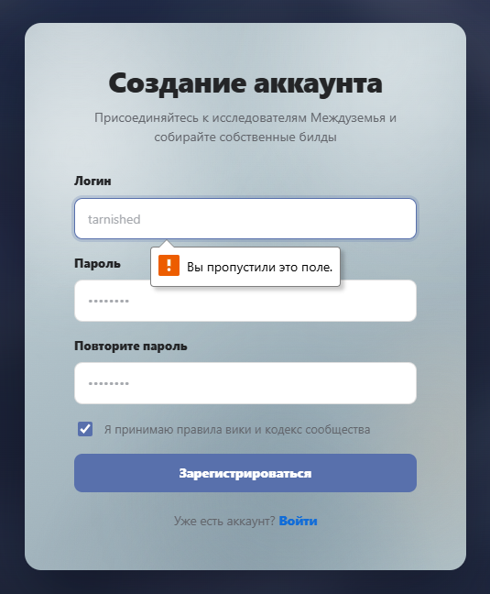
Рисунок 1.1 – Фактический результат
Таблица 1.2 – Протокол тестирования на проверку регистрации на ввод валидных значений
Поле | Описание
Test Case # | Test_Case_2_Reg_Login
Приоритет тестирования | Высокий
Название тестирования | Проверка создания аккаунта на ввод валидных значений
Резюме испытания | Создать пользовательский аккаунт
Шаги тестирования | - Задать полям: Логин = "ivini", Пароль = "1234", повторить пароль = "1234";  - Поставить галочку в "Я принимаю правила вики и кодекс сообщества";  - Нажать кнопку "Зарегистрироваться".
Данные тестирования | Логин = "ivini", Пароль = "1234", повторить пароль = "1234"
Ожидаемый результат | Пользователь сможет зарегистрироваться и его отправит на страницу профиля
Фактический результат | Пользователь смог зарегистрироваться и его отправило на страницу профиля. Результат представлен на рисунке 1.2.

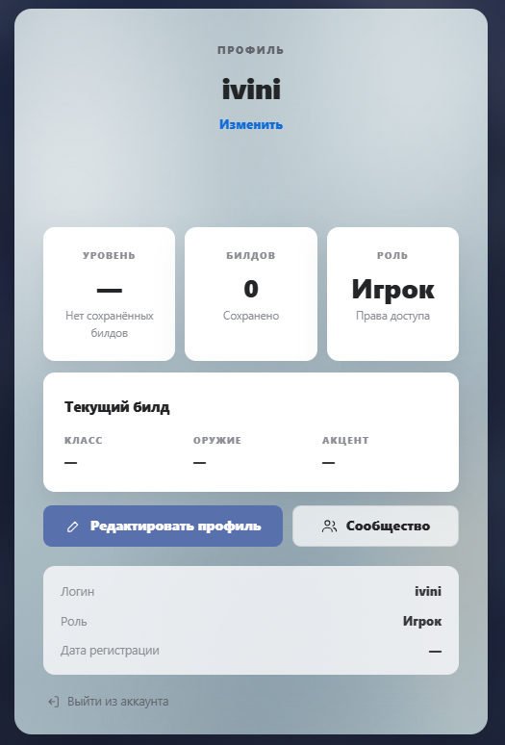
Рисунок 1.2 – Фактический результат
Таблица 1.3 – Протокол тестирования на проверку авторизации на ввод неверного пароля
Поле | Описание
Test Case # | Test_Case_3_Auth_Login
Приоритет тестирования | Высокий
Название тестирования | Проверка входа в аккаунт при неверном пароле
Резюме испытания | Войти в аккаунт
Шаги тестирования | - Задать полям: Логин = "ivini", Пароль = "1233";  - Нажать кнопку "Войти в аккаунт".
Данные тестирования | Логин = "ivini", пароль = "1233"
Ожидаемый результат | Пользователь не сможет войти в аккаунт. Появится сообщение о неверном пароле
Фактический результат | Пользователь не смог войти в аккаунт. Появилось сообщение о неверном пароле. Результат представлен на рисунке 1.3.

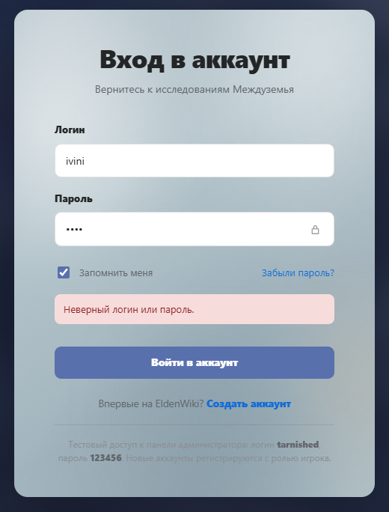
Рисунок 1.3 – Фактический результат
Таблица 1.4 – Протокол тестирования на проверку авторизации на ввод верных значений
Поле | Описание
Test Case # | Test_Case_4_Auth_Login
Приоритет тестирования | Высокий
Название тестирования | Проверка входа в аккаунт на ввод верных значений
Резюме испытания | Войти в аккаунт
Шаги тестирования | - Задать полям: Логин = "ivini", Пароль = "1234";  - Нажать кнопку "Войти в аккаунт".
Данные тестирования | Логин = "ivini", пароль = "1234"
Ожидаемый результат | Пользователь сможет войти в аккаунт, его отправит на страницу профиля
Фактический результат | Пользователь смог войти в аккаунт, его отправило на страницу профиля. Результат представлен на рисунке 1.4.

Рисунок 1.4 – Фактический результат
Таблица 1.5 – Протокол тестирования на генерацию билда с нулевым значением
Поле | Описание
Test Case # | Test_Case_5_Build_Zero
Приоритет тестирования | Средний
Название тестирования | Проверка генерации билда при нулевых значениях
Резюме испытания | Сгенерировать билд
Шаги тестирования | - Задать полям: Сила = "0", ловкость = "1", вера = "1", мудрость = "1", колдовство = "1", название билда = "Мой билд";  - Нажать кнопку "Сгенерировать".
Данные тестирования | Сила = "0", ловкость = "1", вера = "1", мудрость = "1", колдовство = "1", название билда = "Мой билд"
Ожидаемый результат | Пользователь не сможет сгенерировать билд. Появится всплывающее сообщение о недопустимом значении поля
Фактический результат | Пользователь не смог сгенерировать билд. Появилось всплывающее сообщение о недопустимом значении поля. Результат представлен на рисунке 1.5.

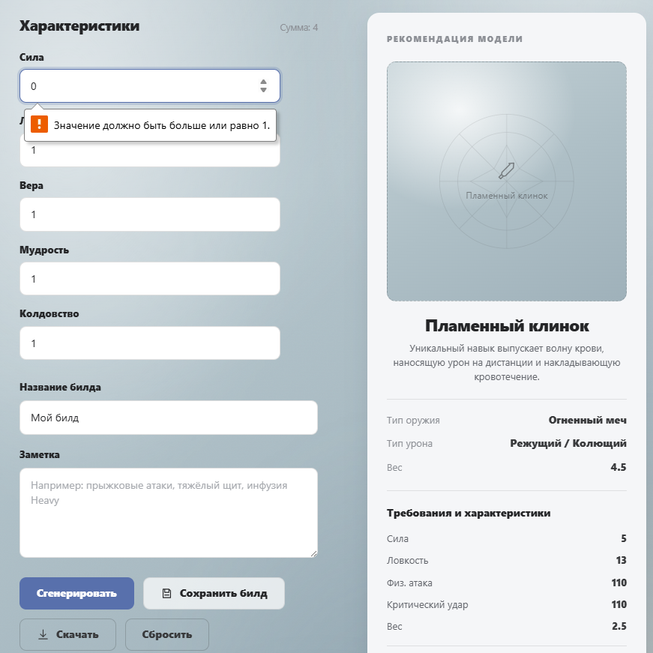
Рисунок 1.5 – Фактический результат
Таблица 1.6 – Протокол тестирования на генерацию билда с валидными значениями
Поле | Описание
Test Case # | Test_Case_6_Build_Succes
Приоритет тестирования | Средний
Название тестирования | Проверка генерации билда на ввод валидных значений
Резюме испытания | Сгенерировать билд
Шаги тестирования | - Задать полям: Сила = "1", ловкость = "1", вера = "1", мудрость = "1", колдовство = "1", название билда = "Мой билд";  - Нажать кнопку "Сгенерировать".
Данные тестирования | Сила = "1", ловкость = "1", вера = "1", мудрость = "1", колдовство = "1", название билда = "Мой билд"
Ожидаемый результат | Пользователь сможет сгенерировать билд. Появится всплывающее сообщение о подобранном оружии
Фактический результат | Пользователь смог сгенерировать билд. Появилось всплывающее сообщение о подобранном оружии. Результат представлен на рисунке 1.6.

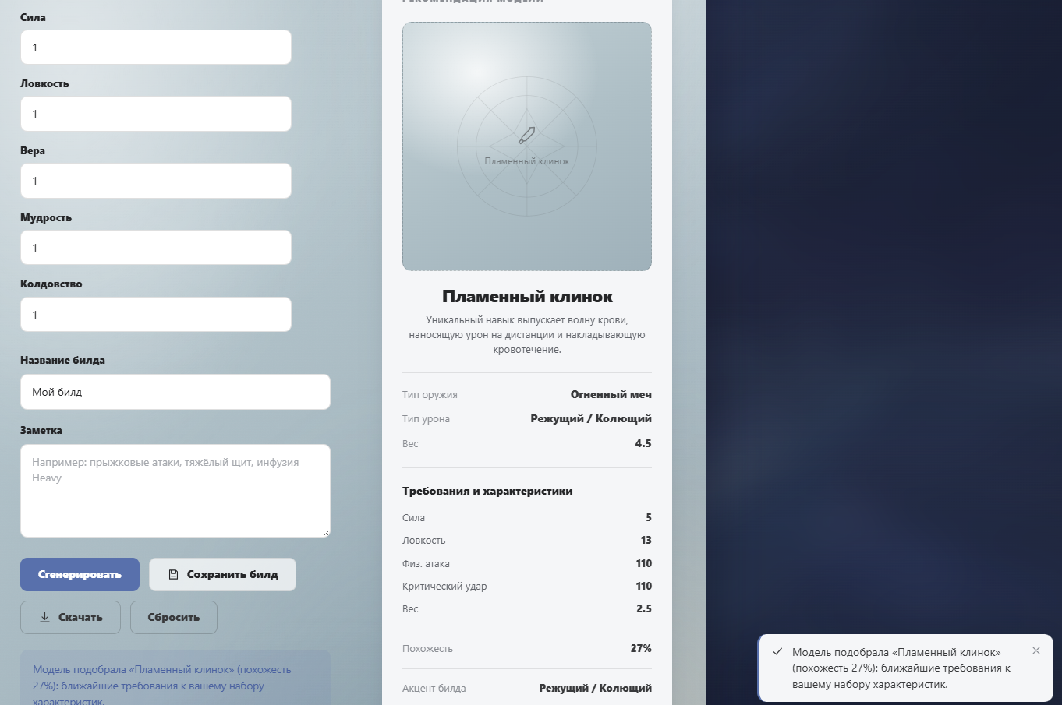
Рисунок 1.6 – Фактический результат
Таблица 1.7 – Протокол тестирования на создание новой записи снаряжения с пустым названием
Поле | Описание
Test Case # | Test_Case_7_New_Weapon
Приоритет тестирования | Средний
Название тестирования | Проверка создания записи снаряжения с пустым названием
Резюме испытания | Создать новую запись снаряжения
Шаги тестирования | - Войти в аккаунт администратора;  - В профиле нажать на "Перейти в панель управления";  - Нажать кнопку "Новая запись";  - Задать полям: Название предмета = "", категория = "Катаны", физ атака = "110", вес = "2,5", треб сила = "5", треб ловкость = "13", треб колдовство = "0";  - Нажать кнопку "Сохранить в базу".
Данные тестирования | Название предмета = "", категория = "Катаны", физ атака = "110", вес = "2,5", треб сила = "5", треб ловкость = "13", треб колдовство = "0"
Ожидаемый результат | Пользователь не сможет добавить предмет. Появится сообщение о необходимости указать название предмета
Фактический результат | Пользователь не смог добавить предмет. Появилось сообщение о необходимости указать название предмета. Результат представлен на рисунке 1.7.

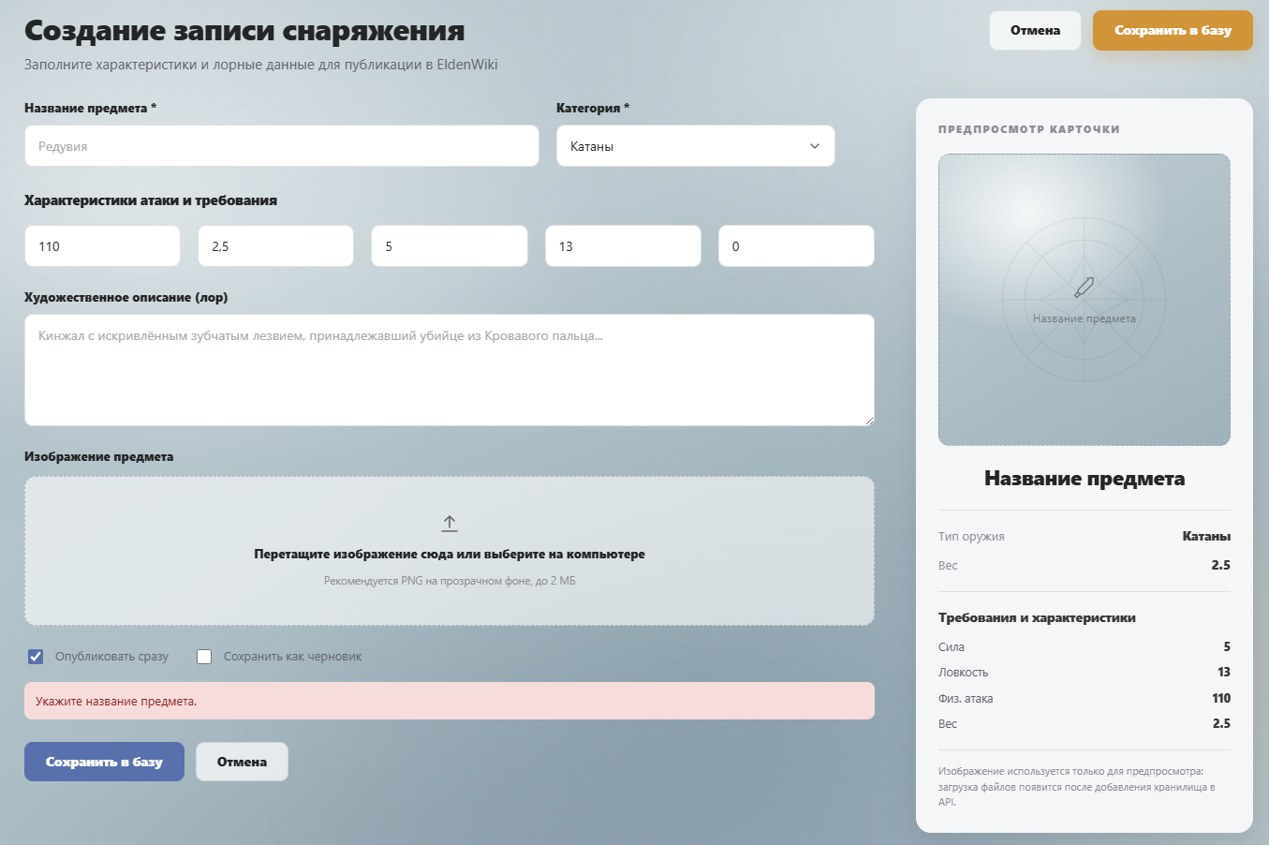
Рисунок 1.7 – Фактический результат
Таблица 1.8 – Протокол тестирования на создание новой записи снаряжения с валидными значениями
Поле | Описание
Test Case # | Test_Case_8_New_Weapon
Приоритет тестирования | Средний
Название тестирования | Проверка создания записи снаряжения с валидными значениями
Резюме испытания | Создать новую запись снаряжения
Шаги тестирования | - Войти в аккаунт администратора;  - В профиле нажать на "Перейти в панель управления";  - Нажать кнопку "Новая запись";  - Задать полям: Название предмета = "Посох провидца", категория = "Магия", физ атака = "110", вес = "3", треб сила = "5", треб ловкость = "13", треб колдовство = "20";  - Нажать кнопку "Сохранить в базу".
Данные тестирования | Название предмета = "Посох провидца", категория = "Магия", физ атака = "110", вес = "3", треб сила = "5", треб ловкость = "13", треб колдовство = "20"
Ожидаемый результат | Пользователь сможет добавить предмет, его отправит на страницу карточки предмета. Появится всплывающее сообщение об успешно созданной записи
Фактический результат | Пользователь смог добавить предмет, его отправило на страницу карточки предмета. Появилось всплывающее сообщение об успешно созданной записи. Результат представлен на рисунке 1.8.

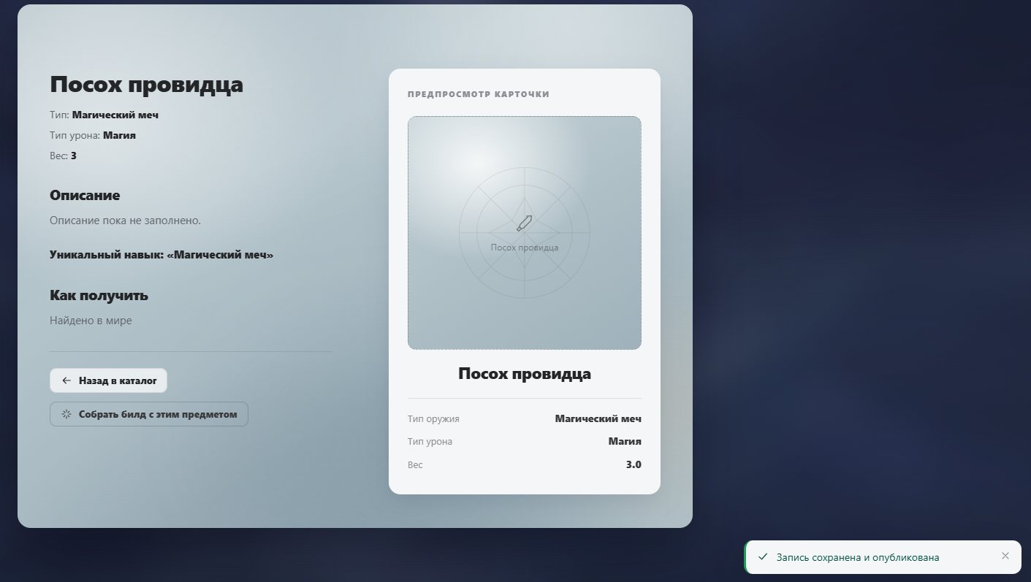
Рисунок 1.8 – Фактический результат
Таблица 1.9 – Протокол тестирования на добавление сотрудника с логином, который уже занят
Поле | Описание
Test Case # | Test_Case_9_New_Employee
Приоритет тестирования | Средний
Название тестирования | Проверка добавления сотрудника с логином, который уже занят
Резюме испытания | Добавить нового сотрудника
Шаги тестирования | - Войти в аккаунт администратора;  - В профиле нажать на "Перейти в панель управления";  - Нажать кнопку "Зарегистрировать сотрудника";  - Задать полям: Логин = "moder", пароль = "1234", роль = "Модератор";  - Нажать кнопку "Сохранить".
Данные тестирования | Логин = "moder", пароль = "1234", роль = "Модератор"
Ожидаемый результат | Пользователь не сможет добавить сотрудника. Появится сообщение о том, что сотрудник с таким логином уже существует
Фактический результат | Пользователь не смог добавить сотрудника. Появилось сообщение о том, что сотрудник с таким логином уже существует. Результат представлен на рисунке 1.9.

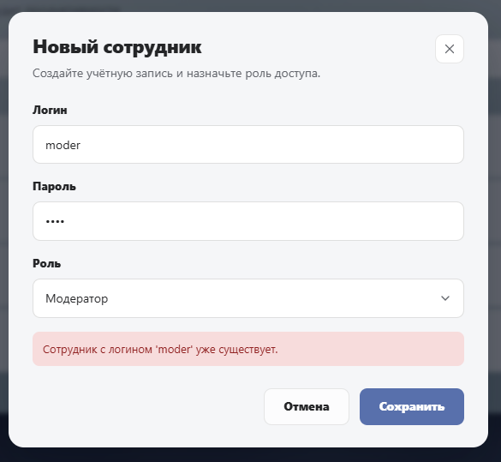
Рисунок 1.9 – Фактический результат
Таблица 1.10 – Протокол тестирования на добавление сотрудника с валидными значениями
Поле | Описание
Test Case # | Test_Case_10_New_Employee
Приоритет тестирования | Средний
Название тестирования | Проверка добавления сотрудника с валидными значениями
Резюме испытания | Добавить нового сотрудника
Шаги тестирования | - Войти в аккаунт администратора;  - В профиле нажать на "Перейти в панель управления";  - Нажать кнопку "Зарегистрировать сотрудника";  - Задать полям: Логин = "moder2", пароль = "1234", роль = "Модератор";  - Нажать кнопку "Сохранить".
Данные тестирования | Логин = "moder2", пароль = "1234", роль = "Модератор"
Ожидаемый результат | Пользователь сможет добавить сотрудника, его отправит на страницу управления сотрудниками. Появится всплывающее сообщение об успешно зарегистрированном сотруднике
Фактический результат | Пользователь смог добавить сотрудника, его отправило на страницу управления сотрудниками. Появилось всплывающее сообщение об успешно зарегистрированном сотруднике. Результат представлен на рисунке 1.10.

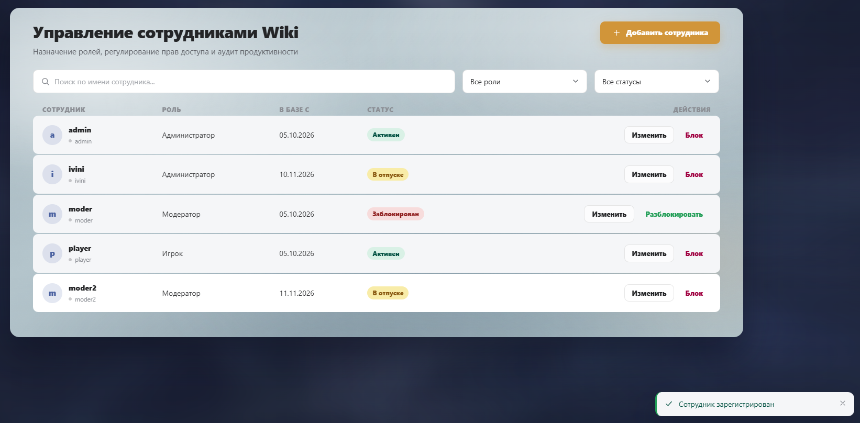
Рисунок 1.10 – Фактический результат

